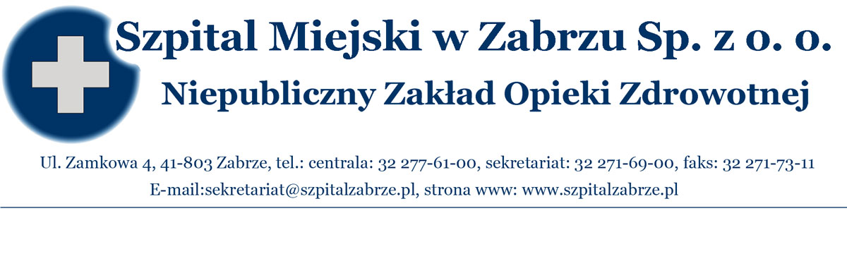

NZOZ-SM/DO/026/120/2012

Zabrze dnia 22.06.2012r.

ROZSTRZYGNIĘCIE KONKURSU OFERT Nr 18/DO/05/2012 NA UDZIELANIE ŚWIADCZEŃ ZDROWOTNYCH W SZPITALU MIEJSKIM W ZABRZU SP. Z O.O.

- Informujemy, że w konkursie ofert nr 18/DO/05/2012 na udzielanie świadczeń zdrowotnych dokonano wyboru następującej oferty :

L.p | nazwa przedmiotu zamówienia | ilość podmiotów lub osób | Nazwa podmiotu lub osoby
1 | dyżury lekarskie internistyczne | 1 | Kluszczyński Janusz

Prezes Zarządu : Dr n.med. Mariusz Wójtowicz
Członek Zarządu : Lek.med. Piotr Trybalski

